重庆高速工程顾问有限公司
档案密集架采购

竞争性比选文件

重庆高速工程顾问有限公司
2022年5月

重庆高速工程顾问有限公司
档案密集架采购竞争性比选公告

一、项目概况与竞争性比选范围
本项目为档案密集架采购，采用手摇移动式密集架，由重庆高速工程顾问有限公司采购、准备、组织、实施。
- 竞争性比选产品采购详见下表：
序号 | 名 称 | 规 格 | 单位 | 暂定数量
1 | 手摇移动式密集架 | 每匹架体1.04m（长）*0.6m（宽）*2.45m（高），6层型，共计：200匹 | m3 | 306
备注：
（1）本次采购数量为暂估量，最终数量以实际结算数量为准，且满足国家及行业的相关技术规范标准。
（2）供货期：本项目工期预计为2022年6~8月，具体以项目实际工期要求为准。
（3）本次竞争性比选不接受联合体竞标。
（4）竞标人应装订、递交竞标竞争性比选响应文件。
2、招标项目适用技术标准、技术参数要求
1）生产、安装过程中材料、工艺均采用国家标准执行。符合下列相关技术标准：
（1）B/T3325-2008 《金属家具通用技术条件》
（2）GB/T1951.2-1994 《金属家具质量检验及质量评定》
（3）GB/T113667.1-2003 《钢制书架通用技术条件》
（4）GB/T113667.3-2003 《手动密集架技术条件》
（5）中华人民共和国行业标准（档案密集架行业标准）DA/T7-92
（6）GB/T11253-2007 《碳素结构钢冷轧薄钢板和钢带》
（7）GB/T13237-1991 《优质碳素结构钢冷轧薄钢板和钢带》
（8）GB/T710-1991 《优质碳素结构钢热轧薄钢板和钢带》
（9）GB/T711-2008 《优质碳素结构钢热轧厚钢板和钢带》
（10）GB/T708-2006 《热轧钢板和钢带的尺寸、外型、重量及允许公差》
（11）GB/T709-2006 《热轧钢板和钢带的尺寸、外型、重量及允许公差》
（12）GB6807-86 《钢铁工业涂漆前磷化处理技术条件》
（13）GB1720-1979（1989） 《漆膜附着力测定法》
（14）GB1732-1993 《漆膜耐冲击测定法》
（15）GB1763-1979（1989） 《漆膜耐化学试剂性测定法》
（16）GB1764-1979（1989） 《漆膜厚度测定法》
（17）GB1804-2000 《公差与配合未注公差尺寸的极限偏差》
（18）GB8162-2008 《结构用无缝管》
（19）GB/4357-1989 《碳素弹簧钢丝》
（20）ZG45 《铸钢件》

2）密集架架体主要部件结构和机械部分材质应符合附表1、附表2所列技术参数及要求

附表1、密集架架体主要部件结构及技术要求
序号 | 架体结构名称 | 具 体 要 求
1 | *材料及工艺 | 表面处理采用静电喷塑工艺，工件表面处理采用环保型硅烷处理剂助洗脱脂、磷酸除锈、锌系薄膜型磷化、钝化、最后粉末金属喷涂。涂料为不含三酸异氰肝油脂（TGIC）的环氧树脂和聚脂树脂只混合型热固性粉末涂料，架体整体选用上海宝钢冷轧钢板。（生产企业具有环保安全管理一级企业证书）
2 | *密集架结构 | 档案密集架采用二柱式组合结构，每层二块挂板，二块隔板，每节单面6层双面12层。架体底座折弯成型高度≤150mm，隔板折弯成型厚度25 mm，顶板折弯成型厚度30 mm，每层净空高度为≥340mm。 （提供国家级机械检测中心出具的带二维码标识的手动密集架检测报告；检测依据为GB/T13667.3-2013《钢制书架 第3部分：手动密集书架》复印件）
3 | *侧面板 | 采用左中右拼接结构，中间采用1.0mm的优质冷轧钢板、侧面板正面采用模具垂直冲压两条倒三角加强筋、加强筋的宽度为20mm、加强筋的深度为10mm、外观设计新颖，线条流畅，并且在列与列之间安装橡胶密封条，形成两列间的全封闭、密封效果更佳。侧面板正面采用模具冲压两个标签框位置，标签框整体美观大方，标签框不需要固定方式固定，可以任意拆卸便于更换便签目录（提供国家级机械检测中心出具的带二维码标识的侧面板检测报告；检测依据为GB/T228.1-2010《金属材料拉伸试验第1部分：室温试验方法》复印件）
4 | *立柱 | 架体采用双柱式，每层两块挂板两块隔板。每根立柱插入底梁，并与底梁用螺丝进行连接以增加稳定性，每根立柱两面均布有调节孔可上、下调节，立柱两面的调节孔由单孔竖式冲压成型，立柱截面为 50*40mm ， 50mm为正面冲压成凹凸型的两条筋，冲压深度为≥2.5mm，增加立柱的柔韧度、坚固性及承重能力，立柱均匀冲孔，使层数和间距可按需要调整；立柱插入底梁中（提供国家级机械检测中心出具的带二维码标识的立柱检测报告，检测依据为GB/T228.1-2010《金属材料拉伸试验第1部分：室温试验方法》复印件）
5 | *挂板 | 挂板≥1.0mm，选用优质冷轧钢板冲压成型。挂板高度≥130mm，挂板椭圆形孔上下平行 冲压两条加强筋，增加挂板强度。挂板与立柱之间的连接方式采用双扣勾挂板，挂板与搁板之间采用双扣勾，扣勾和挂板与搁板连接的扣勾平行度相差<1mm。（提供国家级机械检测中心出具的带二维码标识的挂板检测报告，检测依据为GB/T228.1-2010《金属材料拉伸试验第1部分：室温试验方法》复印件）
6 | *搁板 | 搁板通过三次折弯高度25 mm，每块搁板可任意沿立柱的垂直方向调节存放空间高度。每块搁板承重80kg（单面），24小时后，最大挠度≤3 mm，搁板无裂纹，永不变形。在双面搁板中间有分隔档条、隔板正面采用模具一次性冲压凹六条凸四条形式的加强筋，高度25 mm两侧各冲压一条凹形加强筋，筋深度≤2 mm，有效增加搁板承重，防止资料篡位。提供国家级机械检测中心出具的带二维码标识的搁板检测报告，检测依据为GB/T228.1-2010《金属材料拉伸试验第1部分：室温试验方法》复印件）
7 | *门板 | 采用1.0mm冷轧钢板，门面板安装在密集架的首列和最后一列，选用优质冷轧板，设置对开门，每一张门板从上至下垂直冲压两条加强筋。锌合金拉手有铝、铜、镁、镉、铁等金属制成，经多工位处理、打磨，外表镀锌抛光而成，精工制作、简洁大方、质地坚硬、手感舒适，不褪色，耐使用，耐腐蚀性好，可改变传统塑料和铝合金拉手易脱落、易损坏、变色、受力强度不够等缺点。门板拉手位置必须用模具一次性冲压成凹型，铝合金拉手长120mm，手拉位置≤95mm，便于满足人机工程，让开门手感舒适度最佳，拉手镶嵌另加螺丝固定，保证开拉一万次不脱落.（提供国家级机械检测中心出具的带二维码标识的门板检测报告，检测依据为GB/T228.1-2010《金属材料拉伸试验第1部分：室温试验方法》复印件）
8 | *地轨 | 地轨：轨道20mm×20mm实心方钢，放置于3.0mm厚冷轧钢板折弯成形的轨座上组焊而成，达到强度及防尘要求。每米载荷≥2000kg，导轨≥20mm（截面）。轨道与轨道之间采用凹凸连接，，保证平整度及强度，便于手推车的运行。提供国家级机械检测中心出具的带二维码标识的地轨或者轨道检测报告，检测依据为GB/T228.1-2010《金属材料拉伸试验第1部分：室温试验方法》复印件
9 | *铝合金摇手柄 | 全铝合金材质圆盘式静音摇手柄、手柄外包工程塑料、圆盘外径285±5mm摇手柄带爪勾，摇动轻便，使用过程中不会产生响声及噪音；带自动重力复位功能，使用过程中摇到任何方向都能复位到原点位置；带动架体运行时，靠内部设计的凸轮运动工作原理，使用圆柱体滚珠非常安全可靠地带动架体运行，在满负载情况下能保持轻便、灵活、平稳，无失灵现象。摇手可以折叠、摇臂能在圆盘内自由调节摇臂长度达到省力效果，摇臂伸长后最达直径达380±5mm，在停用时能缩回圆盘内不占空间，摇动任何一列均不会带动其他手柄转动，自动挂档，可单列或多列一起移动（提供由国家级机械检测中心出具的带二维码标识的铝合金摇手柄检测报告，检测依据为GB/T1720-1979(1989)《漆膜附着力测定法》GB/T13667.1-2015《钢制书架第1部分：单、复柱书架》复印件，送检单位必须为投标人并提供网络查询截图）
10 | 防护装置 | 底梁上安装防倒架、防止架体倾倒装置，并具有防震、防光、防水、防潮、防鼠、防火等功能。
11 | 制动与锁定装置 | 门面列和中间移动列分别装有锁具和制动装置，每组密集架闭合后可用总锁锁住，门列具有双重锁定功能，形成一个封闭的整体，各列移开后也可单独制动。
12 | 传动机构 | 主要由滚轮、传动轴、轴承、精密滚子链条摇手体等部件组成。链条滚珠摩托车专用链条；传动机构中心传动轴为Φ20mm，双向超越离合器结构，采用自由挂挡二极传动板、中间驱动方式自由挂档脱落装置，方向灵活，材料质量好，耐压与耐磨性能好，具有可靠的中心直线度，使架体滑动平衡、轻灵定位可靠，传动轻便灵活，摇手轻，运行平稳，性能达到和超过国家标准，即可单列移动也可多列同时移动。
13 | 实心轴 | 优质45#钢Φ20实心钢
14 | 齿轮 | 45#钢，滚齿、插
15 | 轴承 | 轴承E级，P204优质平装式球面或菱形座外球面万向滚珠轴承
16 | 链条 | 摩托车专用工业链条（GB1244）。
17 | 滚轮 | 高强度铸铁，经加工成型，牢固耐用，未加工表面喷涂环保油漆。
18 | 连接管 | 无缝钢管Φ25*20优质无缝钢管GB699-88，表面喷涂。
19 | 重型底盘 | 底盘采用整体式底盘，U形大梁，连接处采用▲加固、分段焊接后整体组装，组装时用螺栓连接紧固。
20 | *底拉 | 采用优质冷轧钢板按照底拉板的长度方向冲压两条倒三角加强筋，加强筋宽度≥20mm×10mm，增大底板强度、结构结实、紧固，设计新颖，通用性强，整体焊接后采用螺丝串联，表面喷塑。（提供国家级机械检测机构出具带二维码标识检测合格的底拉检测报告，检测依据为GB/T2281-2010《金属材料拉伸试验第1部分：室温试验方法》复印件，并提供网络查询截图）

附表2：密集架架体机械部分材质要求
设备名称 | 设备配置 | 材料规格含喷塑层 | 技术参数 |  | 采用标准 | 实物图片款式
轨道 | 轨道板 | 厚度≥3.0mm | 冷轧钢板 |  |  | 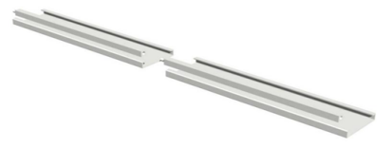
轨道 | 方钢 | 20×20mm | 实心方钢
底盘 | 底梁 | 厚度3.0mm | 冷轧钢板 |  | GB708 | 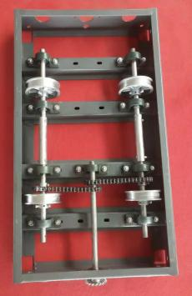
架体 | *立柱 | 厚度1.2mm | 冷轧钢板 |  | GB708 | 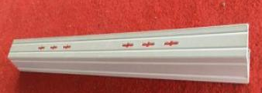
架体 | *搁板 | 厚度1.0mm | 冷轧钢板 |  | GB708 | 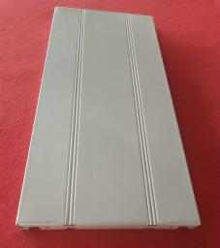
架体 | *挂板 | 厚度1.0mm | 冷轧钢板 |  | GB708 | 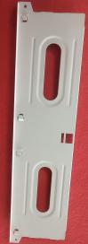
面板 | 门框 | 厚度1.0mm | 冷轧钢板 |  | GB708 | 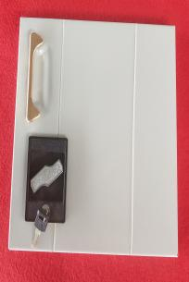
面板 | *门板 | 厚度1.0mm |  |  | GB708
面板 | 定位模板 | ABS
*侧面板 | 侧面板 | 厚度1.0mm | 冷轧钢板 |  | GB708 | 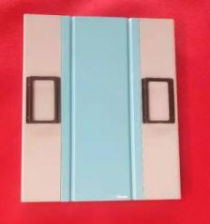
传动机构 | 轴承 | P204 | 平装式球面万向滚珠 |  | GB1285-85 | 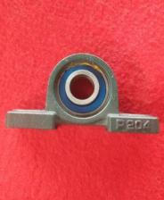
传动机构 | 实心轴 | φ20实心钢 | 45#钢 |  | HB6220-85 | 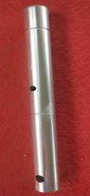
传动机构 | 连接管 | Φ25*20 | 无缝钢管 |  | GB699-88 | 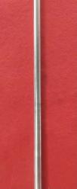
传动机构 | 固定栓 | 优质五金件 |  |  | GB5782 | 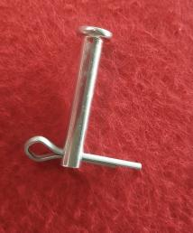
传动机构 | 滚轮 | 高强度铸铁 | 承载轮用高强度铸铁 |  | GB9439-88 | 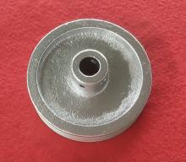
传动机构 | 链轮 | 45#钢 | 精制滚轮 |  | GB1135 | 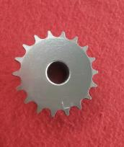
传动机构 | 摩托车链条 | FR420 | Φ8.5节距12.7 |  | GB1243.1-83 | 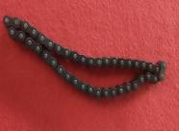
传动机构 | *圆盘式手柄 |  | 铝合金 |  |  | 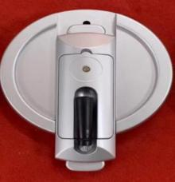
制动装置 | 边列锁定装置 | 808锁 | 档案专用 |  | GB1285
制动装置 | 中间列制动装置 |  | 档案专用
防护装置 | 密封条 |  | 抗老化橡胶密封条
防护装置 | 防尘板 | 厚度1.0mm | 冷轧钢板 |  | GB708
防护装置 | 顶板 | 厚度1.0mm | 冷轧钢板 |  | GB708
防护装置 | 防鼠板 | 厚度1.0mm | 冷轧钢板 |  | GB708
防护装置 | 防倾倒装置 | 厚度3.0mm | 冷轧钢板 |  | GB708
防护装置 | 加强筋底拉 | 厚度1.5mm | 冷轧钢板 |  | GB708 | 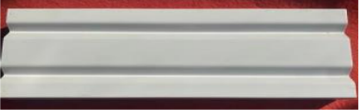
表面处理 | 前处理药剂 | 环保型硅烷处理剂 | ISO14001环保认证产品 |  |  | 表面经去油-除锈-表调-磷化-清洗-钝化等工序加工而成。亚光静电喷塑，高温塑化而成，防锈蚀性能好，颜色由用户多种选择
表面处理 | 高压静电喷塑 | 热固性粉末 |  | 国标 |  | 表面经去油-除锈-表调-磷化-清洗-钝化等工序加工而成。亚光静电喷塑，高温塑化而成，防锈蚀性能好，颜色由用户多种选择
表面处理 | 纯水洗 | 电导率≤10us |  | 国标 |  | 表面经去油-除锈-表调-磷化-清洗-钝化等工序加工而成。亚光静电喷塑，高温塑化而成，防锈蚀性能好，颜色由用户多种选择
紧固件 | 螺栓螺帽 | 优质五金件 |  | GB5782
注：（以上为符合性条件，任一条件未达到或未提供者，均视为竞标人资格不符合，不参与评标）

二、竞标人资格要求
具有独立法人资格、有效的营业执照、投标人具有本项目挂网之日前国家级机械检测中心出具的带二维码密集架检测报告（详见上述附表1、附表2所列相应部构件、材质技术参数及要求）及厂家针对本项目的授权书（若竞标人为非本项目竞标产品生产厂家）。（以上为符合性条件，任一条件未达到或未提供者，均视为竞标人资格不符合，不参与评标）
三、竞争性比选响应文件的相关要求

1、竞标报价说明

（1）竞标报价为全费用综合单价，包括材料费、加工制作费、人工费、设备使用费、管理费、运输费、现场安装费、保险费、税金等一切明示或暗示的所有费用。

（2）报价表中的工程量为竞争性比选人暂估量，如实际工程量与暂估量有出入，则该出入部分工程量单价按签约合同单价计量。
（3）本项目最高总限价为：443100元（大写：肆拾叁万叁仟壹佰 元整）（其中包含30000元的单列暂定金）。

注：竞标人的报价不得超过比选人公布的最高限价，否则为无效报价。
2、供货要求
1）质量要求
（1）竞标（报价）方提供的档案密集架生产、安装过程中的材料、工艺均应满足国家及行业标准，密集架主要部件结构和机械部分材质应符合上述附表1、附表2所列技术参数及要求。密集架部构件应有国家级检测机构出具的带二维码标识的检测报告。
（2）凡货物质量不符合国家、行业规定和本比选文件中约定的相关要求而产生的一切后果、责任均由竞标（报价）方承担；若由此而给比选方造成损失的，竞标（报价）方应全额赔偿。
2）货物的运输及安装：货物的运输和安装（包括装卸、有序堆放）由竞标人负责，因货物的运输超限、堆放隐患等引起的全部责任，均由竞标人承担。竞标人必须保证安全、及时供货和安装，比选人不承担由此造成的安全责任及相应费用。

3、样品递交及退还要求
序号 | 样品名称 | 样品部构件名称、规格 | 说明
1 | 部构件成型小样 | （1）侧面板:≤高800mm600mm  （2）搁板:≤长960mm宽250mm  （3）铝合金圆盘摇手柄  （4）底拉：≤长500mm  （5）立柱：≤长500mm  （6）门板：≤长500mm*宽450mm | 未按照要求提交样品或未响应技术参数*号条款提交样品的，做无效投标处理
注：未提供实物小样或样品未满足招标参数要求者，作无效投标处理，未中标单位样品自行保管。
注：（以上为符合性条件，任一条件未达到或未提供者，均视为竞标人资格不符合，不参与评标）

4、本次竞争性比选响应文件的组成
（1）报价书
（2）法定代表人身份证明及授权委托书
（3）竞争性比选响应单位有效的营业执照、本项目挂网之日前国家级带二维码密集架检测报告、厂家针对本项目的授权书（若竞标人为非本项目竞标产品生产厂家）
（4）已标价报价清单
（5）其他资料文件（如：公司简介、业绩证明等）（格式自拟）
（6）样品小样
5、竞争性比选响应文件的份数及编制要求：
竞争性比选响应文件2份(正本一份副本一份），竞争性比选响应文件按竞争性比选文件中规定格式排版。

- 主要合同条款
1、当甲方提供的场地平整度≤5cm时，由乙方自费负责调平场地至满足安装密集架条件。当甲方提供的场地平整度>5cm时，仍由乙方负责调平场地至满足安装密集架条件，但由此产生的钢材费用由甲方据实支付给乙方。
2、支付方式：当乙方按合同约定制作、安装档案密集架完毕并经甲方验收合格，则由甲方一次性向乙方支付合同全款。

五、评标办法
本次比选评审采用经评审的最低价。
1、竞标人通过评审的主要条件如下：
1）报价文件的组成齐全；
2）报价书、法代表人身份证明、授权委托书（若有）签字盖章齐全，报价文件密封完好；
3）具有独立法人资格，具有有效的营业执照。若竞标人为非本项目竞标产品生产厂家，则应出具厂家针对本项目的授权书；
4）具有本项目挂网之日前国家级机械检测中心出具的带二维码密集架检测报告；
5）竞标人参与竞标的产品应满足比选文件要求；
6）竞标人的报价未超过比选文件规定的最高限价。
有一项不符合要求的，评审委员会将否决其报价。
2、推荐候选人
评审委员会对通过评审的竞标人按报价由低到高进行排序，推荐1～3名候选人。若报价相同，则按开标时抽签确定的先后顺序排名。
六、竞争性比选须知
- 竞争性比选文件获取方式
本项目竞争性比选公告及结果公示将在重庆高速公路集团有限公司官网（http://www.cegc.com.cn/gw/newsInfoMenu.html?id=42&key=2）、重庆高速公路集团有限公司招投标管理平台（http://43.240.249.108:8088/PMS/）上发布，凡愿意参加的潜在竞标人，请于2022年5月9日起至竞争性比选响应文件递交截止时间前自行前往下载。不管竞标人是否下载，均视为已知晓竞争性比选文件的全部内容和有关事宜。本项目不需要报名，直接投标 。
- 竞争性比选响应文件递交截止地点
重庆高速工程顾问有限公司1202室 。
- 竞争性比选响应文件递交截止时间
2022年05月13日上午10时 00 分。
- 各竞标人应根据本次竞争性比选的具体要求，编制规范的竞争性比选响应文件（竞争性比选响应文件，要求填写规范，密封完好并在封口处加盖公章，所有竞争性比选响应文件均只能作一次性提交，提交后不得更改）。
（五）竞争性比选人联系方式
竞争性比选人：重庆高速工程顾问有限公司
地 址：重庆市渝北区银杉路66号
联系人：王春梅 电话：02389138739 13098788632

特别提醒：因疫情管控原因，请递交标书的代表当日持48小时内阴性核酸证明及渝康码、行程码绿码进入投标现场。

竞争性比选响应文件格式

（以下内容为示例）

重庆高速工程顾问有限公司
档案密集架采购竞争性比选响应文件

竞争性比选响应单位名称全称（盖单位公章）
联系人：
电 话：

目 录

一、报价书

二、法定代表人身份证明及授权委托书

三、竞争性比选响应单位有效的营业执照、本项目挂网之日前国家级带二维码密集架检测报告

四、已标价报价清单

五、其他材料（如：公司简介、业绩证明等）（格式自拟）

六、样品小样

一、报价书
致重庆高速工程顾问有限公司：
本公司愿以总报价人民币（大写） 元【¥ （小写）】完成《重庆高速工程顾问有限公司档案密集架采购》工作，并以优质的服务在比选人规定的时间内完成全部工作。

竞 标 人： （盖单位章）
法定代表人或其委托代理人： （签字）
日 期： 年 月 日

二、法定代表人身份证明及授权委托书

- 法定代表人身份证明

竞标人名称：
单位性质：
地 址：
成立时间： 年 月 日
经营期限：
姓名：（法定代表人亲自签字） 性别： 年龄： 职务：
系 （竞标人名称）的法定代表人。
特此证明。

竞标人： （盖单位章）
年 月 日

（二）授权委托书

本人 （姓名）系 （竞标人名称） 的法定代表人，现委托 （姓名）为我方代理人。代理人根据授权，以我方名义签署、澄清、说明、补正、递交、撤回、修改重庆高速工程顾问有限公司档案密集架采购报价书、签订合同和处理有关事宜， 其法律后果由我方承担。
委托期限： 。
代理人无转委托权
附：法定代表人身份证明。

竞 标 人： （盖单位公章）
法定代表人： （签字）
身份证号码：
委托代理人： （签字）
身份证号码：

年 月 日

三、竞争性比选响应单位有效营业执照（副本复印件加盖公章）、厂家针对本项目的授权书（若竞标人为非本项目竞标产品生产厂家）、国家级带二维码密集架检测报告（复印件加盖公章）

四、已标价报价清单
重庆高速工程顾问有限公司
档案密集架采购报价清单
货币单位：人民币（元）
序号 | 产品名称 | 规 格 | 单位 | 数量 | 单价  （元） | 金额  （元） | 备注
1 | 手摇移动式密集架 | 每匹架体1.04m（长）*0.6m（宽）*2.45m（高），6层型，共计：200匹 | m3 | 306
2 | 暂定金 |  | 项 | 1 |  | 30000
3 | 合 计
竞标人（盖单位公章）：
法定代表人（或授权代表）：____________
联系电话：
日 期： 年 月 日

五、其他资料文件（如：公司简介、业绩证明等）（格式自拟）

六、样品小样

